**Curso Mecánica Automotriz.**

**Guía N°5 Electricidad y Electrónica.**

|  |  |
| --- | --- |
| **Nombre:** | |
| **Curso:** | **Fecha:** |
| **Objetivos Esperados:**  SELECCIONAR CONCEPTOS BÁSICOS DE SENSORES ELECTRÓNICOS  **Aprendizajes Esperados:**  Identificar conceptos técnicos en las siguientes definiciones de cada uno de estos sensores.  **INSTRUCCIONES:**   * Leer con atención y en voz baja. * No se permite el uso de celulares ni audífonos. | |

**Sensor CKP**

es un sensor CKP (sensor de posición del cigüeñal) debemos tener claro que es un dispositivo de efecto Hall que reporta el número y secuencias de las ranuras hechas en el plato del convertidor de torsión detectando de esa manera la velocidad del motor

Este tipo de sensor (Sensor de Posición del Cigueñal) consta de un imán permanente que induce un campo magnético a través del cual se le aplica una corriente de 5v, este campo magnético y esta corriente son interrumpidas cada vez que un diente del volante del cigüeñal pasa cerca del imán del sensor, entonces la señal de 5v es interrumpida varias veces, lo que genera una señal de frecuencia que va de los 0v a los 5v, y esta señal de frecuencia la interpreta la computadora como las revoluciones del volante y por ende la posición de los pistones.

**Sensor de posición de la Mariposa**

El sensor de posición de la mariposa de aceleración TPS (Throttle Position Sensor) se encuentra ubicado en el cuerpo de aceleración o cuerpo de mariposa. El cuerpo de aceleración es el encargado de regular el ingreso del flujo de aire en las cantidades necesarias, según las exigencias del motor.

**El TPS regula mediante el accionamiento de la mariposa, el ingreso del aire.**El accionamiento de la mariposa se hace a través de una guaya o de forma electrónica (acelerador electrónico) que dependen de forma directa con el pedal del acelerador.

**El TPS es un sensor que tiene la misión de informar a la ECU (Unidad Central Electrónica) la posición que tiene la mariposa del acelerador, para poder responder a los requerimientos del conductor.**

El sensor TPS está construido en su parte interior de forma muy similar a la de un potenciómetro: cuando varia la posición del eje varía también la resistencia y por tanto el voltaje; esta variación es inversamente proporcional. El TPS se alimenta de 5 voltios, utiliza una pista resistiva y un cursor o escobilla móvil.

**Sensor de Temperatura**

La temperatura de gases o líquidos puede medirse en general sin problemas en cualquier punto local, sin embargo la medición de la temperatura de cuerpos sólidos se limita casi siempre a la superficie. La mayoría de sensores de temperatura utilizados necesitan un estrecho contacto directo del elemento sensible con el medio en cuestión (termómetro de contacto), para tomar con la máxima precisión la temperatura del medio. Ciertos casos especiales requieren, sin embargo, la aplicación de sensores sin contacto, que determinan la temperatura de un cuerpo o medio en virtud de su radiación térmica (infrarroja) (termómetro de radiación = pirómetro).  
  
La medición de la temperatura en el automóvil se efectúa de modo casi exclusivo mediante termómetros de contacto constituidos por materiales resistivos de coeficiente de temperatura positivo (PTC) o negativo (NTC), aprovechando su dependencia de la temperatura. La conversión de la resistencia eléctrica en una tensión analógica se realiza casi siempre mediante el complemento de una resistencia térmicamente neutra o de sentido opuesto, formando un divisor de tensión (efecto linealizador).

**Unidad de Control**

Unidad de control de motor. Unidad de control de motor o ECU (sigla en inglés de engine control unit) es una unidad de control electrónico que administra varios aspectos de la operación de combustión interna del motor.

¿Cuál es el módulo ECM?

El módulo de control electrónico (ECM, por "electronic control module") es el cerebro del vehículo. El ECM es responsable de recibir y transmitir señales hacia todos los sensores en el vehículo. Cuando el ECM está defectuoso, puede hacer que el auto funcione erráticamente o que ni siquiera funcione.

¿Qué es la ECU y cómo funciona?

La **ECU** es la unidad de control electrónico **que** regula el motor. La función de los sensores es la de registrar diversos parámetros sobre el **funcionamiento** del vehículo (tales **como** las revoluciones del motor, temperatura de los sistemas, señal de la posición del acelerador)

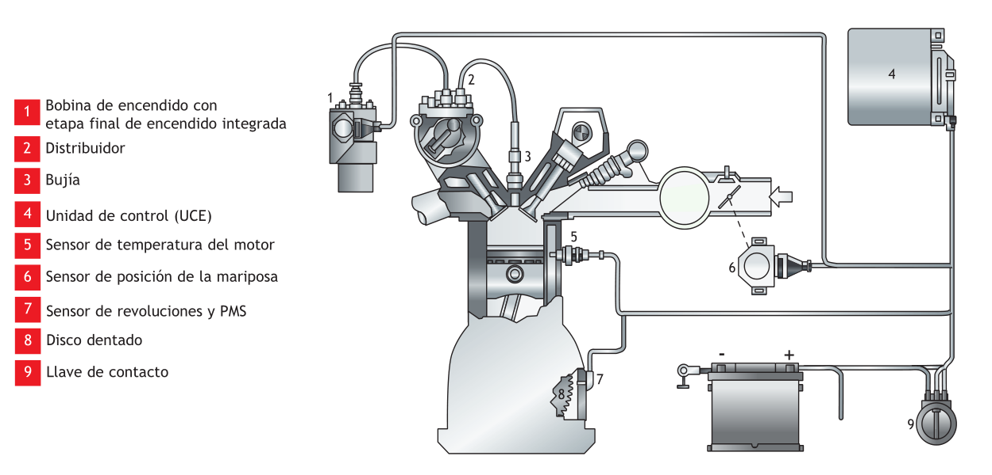

I**.-** A continuación, te encontraras con un recuadro en donde tendrán que completar con las características de cada Sensor.

|  |  |  |  |
| --- | --- | --- | --- |
| Nombre del Sensor |  |  |  |
| Características de cada Sensor |  |  |  |

II**.-** Responder las siguientes preguntas de acuerdo a lo desarrollado.

Describir la ECU (electronic control module).

¿Cuál es su trabajo principal de la Unidad de Control?